Сабақтың тақырыбы:
Жамбыл Жабаевтың өмірі мен шығармашылығы.
Сабақтың мақсаты:
Білімділік: Жыршы, ақын Жамбыл Жабаевтың өміріне шолу, ақындық мұрасымен таныстыру, ақын туралы білімдерін толықтыруға ықпал ету.
Дамытушылық: Оқушының ой – өрісін, әңгімелеу дағдысын жетілдіре отырып, мәнерлеп, байланыстырып сөйлеуін дамыту.
Тәрбиелік: Оқушыны ақын мұрасын қадірлеуге, ақынға деген сүйіспеншілігін арттыра отырып тәрбиелеу.
Сабақтың өту әдісі: Мәнерлеп оқу, сұрақ – жауап, тындалым, ой толғау.
Пәнаралық байланысы: Орыс әдебиеті, қазақ әдебиеті, қазақ тілі, ән-күй.

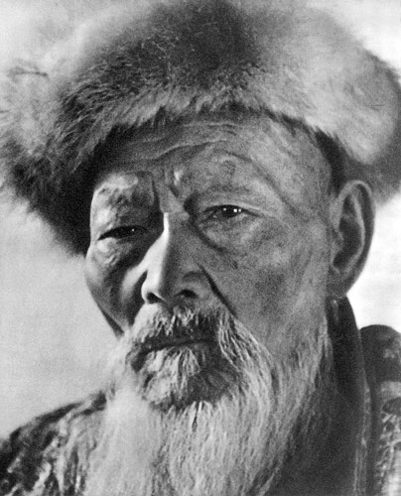

Сабақтың барысы:
- Үйымдастыру кезені.
Сәлеметсіңдер ме, балалар! Көңіл – күйлеріңіз қалай?
Сіздерге жақсы көңіл – күй, сәттілік тілеймін.
Сабақтың кезеңдері:
- Ақын өмірі.
- Ақынның шығармашылығы.
- Артықша туған азамат.
- Айтыстары.
- Жамбыл Жабаевтың ескерткіштері. Данышпан ақынның кесенесі.
- Шығармаларынан үзінді оқу.
- Әйгілі орыс ақындары Жамбыл туралы.
- Тұжырым.

1. Ақынның өмірі.
Жамбыл Жапаұлы 1846 жылы ақпан айында Жамбыл тауының етегінде дүниеге келген. Ол ауыл молдасынан оқиды. Жастайынан әң мен өлеңге құмар Жамбыл ел арасында айтылып жүрген жырларды жаттап алады. Ол он екі жасынан домбыраны үйренеді. Табиғат оған күшті дауыс береді. Жамбыл жүз жасаған ақын. Жамбылдың жазған өлендерінің тақырыбы: халықтың тұрмыс – тіршілігі, Отан, туған жер, теңсіздік. Жамбыл жан – жақты ақын.

2.Ақынның шығармашылығы.
Артықша туған азамат. (Презент.1 т., 2 т.)
3.Айтыстары.
Ол – айтыс ақыны:
- Бөлекқызымен – 1870 жылы.
- Айкүміспен – 1872 жылы.
- Бақтыбаймен – 1872 жылы.
- Сары ақынмен – 1875 жылы.
- Құлмамбетпен – 1881 жылы.
- Бөлтірікпен – 1890 жылы.
- Шыбыл шалмен – 1890 жылы.
- Сарбас ақынмен – 1895 жылы.
- Досмағаңбетпен – 1907 жылы.
- Шашубаймен – 1909 жылы.
Жамбыл мен Құлманбеттің өзіндік айтысу ерекшеліктері:

Жамбыл | Құлмамбет
Халқын ойлайды, ойлау жүйесі кең, батырлық, ерлікті дәріптейді. | Байлықты дәріптейді, ойлау жүйесі бір жақты.
Елін бірлікке татулыққа дәріптейді. | Ел бірлігіне мән бермейді, түсінбейді.
Адамгершілікті бірінші орынға қояды. | Қарапайым халықты көзіне ілмей сөйлеп, өз байлығын паш етеді.
Халық атынан сөйлейді, оның арман – тілектерін білдіреді. | Жамбылды менсінбей, өзінен төмен санайды.

4. Жамбыл Жабаевтың ескерткіштері.
Данышпан ақынның кесенесі. (презентация)

5. Шығармаларынан үзінді оқу.
Шағым.
Оқымаймын молдадан,
Не оқытпақшы ол маған?
Бала келсе сабаққа
Жем дәметкен дорбадан.
Қайтып сабақ береді,
Айтқаны ішке қонбаған?
Оқымаймын енді одан,
Домбыраны қолға алам.
Өлең кірген түсіне
Жөргегінде мен болам
Қинама, әке, қинама!
Болмас енді зорлаған.
Әкеме.
Батаңды маған бер, әке,
Тіліме менің ер, әке,
Жапаның ұлы ақын боп
- Жақсы істепті, - дер, әке.
Домбыра алып сөйлейтін,
Күнде жасап мереке.
Мерекелі болған соң
Елде болар береке.
Өстепкеде.
Үйсін, найман саңлағы
Өстепкеде жиылдың;
Жолдың ұшып шаңдағы,
Алматыға құйылдың.
Елде жүрген Екейлер
Қалада құр үйілдің.
Ұлық көрсен ұйлығып,
Желді күнгі қамыстай
Жапырылып иілдің.
Жүріппіз сыр алыспай,
Жайларыңды түйіндім.
Келтіріңдер намысты
Бек қорланып күйіндім.
Бүйтіп қызық көргенше,
Өзі жақсы үйімнің.
Шұлғымаймын сендерше,
Керегі жоқ сыйыңның.
Қор болмаймын өлгенше,
Өленіме – ақ сыйындым.

Патша әмірі тарылды.
Дүниенің кеңдігі –
Жүргеніңде басың бос.
Жан қысылса белгілі,
Табылмайсың жарқын дос.
Өз араңнан шыққандар
Таяқ соғар өзіңе.
Әр нәрсеге бір зауал
Дейтін еді кезінде.
Би, болысты тәңірі атты
Ел қорғауға жарамай,
Ағайынды еңіретті
Көз жасына қарамай.
6. Әйгілі орыс ақындары Жамбыл туралы.
Необычайную силу воздействия поэзии Джамбула отмечали современники. Они говорили, что его песни, как радиоволны, молниеносно разносятся по стране. Особое место занимает знаменитая песня «Ленинградцы, дети мои!».
Тот, кто пережил ленинградскую блокаду зимой 1941 – 1942 г.г., никогда не забудет поэтического послания, с которым обратился Джамбул к жителям города в сентябре 1941 года. Послание Джамбула в русском переводе Марка Тарловского было передано по радио в Ленинграде, плакаты с этим посланием были развешаны на стенах домов и в окнах магазинов по всему городу. С любовью, с тревогой, со словом мужественного одобрения обращался казахский акын к защитникам великого города Ленина.
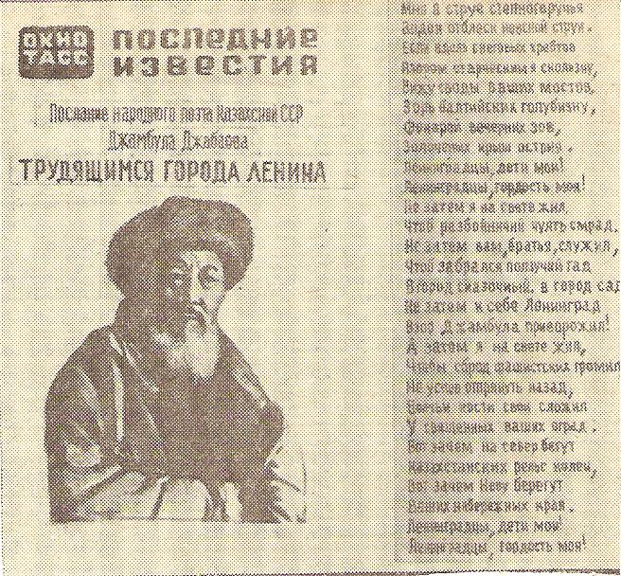
Ленинградцы, дети мои!
Ленинградцы, гордость моя!
Мне в струе степного ручья
Виден отблеск невской струи,
Если вдоль снеговых хребтов
Взором старческим я скользну, -
Вижу своды ваших мостов,
Зорь балтийских голубизну,
Фонарей вечерних рой.
Золоченных крыш острия…
Ленинградцы, дети мои!
Ленинградцы, гордость моя!

Ленинградцы восприняли песню Джамбула как голос Родины и почувствовали, что Родина – мать не забыла их, помнит и придет на помощь с современным искусством слова. Отсюда особая красочность и колорит его произведений. Джамбул воспел кровно близкие и дорогие людям мира темы. Он – певец высокой гражданственности. Отсюда народная любовь к творчеству аксакала акынов Джамулу.
Утеген – батыр.
Посмотри, озарен, осиян,
Встал одетый в лучи Казахстан.
От Тянь-Шаня его простор
До Уральских яшмовых гор.
У казахов своя страна,
Свои земли на все времена.
У казахов теперь свой флаг,
У казахов сияет свой герб.
У казахов журчит, как арык,
Свой живой и свободный язык.
.
Урожай у казахов богат,
Молодые заводы дымят.
И своя в водоемах вода,
И свои по степям города.
Посмотри, мой жолдас, посмотри –
В чисто пламени ясной зари
Пред хозяевами сполна
Все богатства раскрыла страна!

8. Сабақты қорыту мақсатыңда ой толғау.Презентац.
Енді, балалар. Жамбылдың қандай ақын екендігін білдіңдер. Сол бойынша ойтолғап көрейік.
- Жамбыл тауының етегінде қарлы, боранды күні дүниеге келді.
- Жамбыл – ақиық ақын.
- Табиғат Жамбылға дарын береді.
- Жамбыл ән салғанда дауысы зор.
- Жамбыл белгілі ақындармен кездесті.
- Жамбылдың өлеңдері бүкіл Жетісуға әйгілі болды.
- Жамбыл үздік ақын атанды.
Келесі кезекте Жамбылдың өмірі мен шығармашылығы туралы сөзжұмбақ шешейік.
Сөзжұмбақ.

Сұрақтары:
- Жамбыл Жабаев өлендері қай жерде әйгілі болды?
- Табиғат оған не берді?
- Қоршаған ортаға байланысты өлеңін білесін бе?
- Ол қандай ақын?
- 1987 жылы қай ақынмен айтысты?
- Қай патшаның тұқымын мақтаудан бас тартты?
Жамбылдың ұлылығы – оның өлеңдерінде. Бір ғасыр өмір сүріп, дәуірдің келбетінен шыншылдықпен жасады.

Үйге тапсырма беру кезені.
«Жамбыл өлеңдерінің тәрбиелік мәні» таұырыбына шығарма жазу.

Оқушыларды бағалау. Мадақтау.
Өздеріңнің білімдерің мен өнерлерінді көрсете отырып, бүгінгі сабаққа өте жақсы ат салысып қатысқандарыңа көп – көп рахмет. Сабақ бітті, сау болыңыздар!

